**Base de données : Antibes Menu 2025**

**Description des variables**

**Informations générales sur le menu**

* **menuCollNom** : Nom de la collectivité (ex. ANTIBES).
* **menuCollSiret** : Numéro SIRET de la collectivité.
* **menuEtablissementNom** : Nom de l’établissement (ex. LAVAL).
* **menuEtablissementSiret** : Numéro SIRET de l’établissement (peut être manquant).
* **menuRestaurantNom** : Nom du restaurant.
* **menuRestaurantInsee** : Code INSEE du restaurant.
* **menuRestaurantId** : Identifiant du restaurant.
* **menuRestaurantIdType** : Type d’identifiant du restaurant (ex. autre).
* **menuRestaurantType** : Type de restaurant (ex. Élémentaire).
* **menuRestaurantConvive** : Type de convive ciblé (ex. ELEM GRAND).

**Informations sur le menu et les plats**

* **menuDate** : Date du menu.
* **menuMoment** : Moment du repas (ex. Déjeuner).
* **menuType** : Type de menu (ex. standard).
* **menuRegime** : Régime alimentaire spécifique (ex. végétarien, aucun régime).
* **menuPlatType** : Type de plat (ex. Entrée, Plat principal, Dessert).
* **menuPlatLabel** : Labels associés au plat (ex. Plat fait maison).
* **menuPlatPrecision** : Précision supplémentaire sur le plat.
* **menuPlatRegime** : Régime alimentaire applicable au plat.
* **menuPlatAllergene** : Allergènes présents dans le plat (ex. Gluten, Lait, Oeufs).
* **menuPlatTexture** : Texture du plat (ex. ["-"] signifie pas de modification).
* **menuPlatNutriscore** : Nutriscore du plat (peut être vide).
* **menuPlatPrix** : Prix du plat (peut être vide).

**Informations de publication et modification**

* **menuPublicationDate** : Date de publication du menu.
* **menuModificationDate** : Date de modification du menu (peut être vide).
* **menuModificationInfo** : Informations sur la modification (peut être vide).

**Base de données : Antibes Menu 2025 Semaine 06 - 07**

**Description des variables**

**Informations générales sur le menu**

* **menuCollNom** : Nom de la collectivité (ex. ANTIBES).
* **menuCollSiret** : Numéro SIRET de la collectivité.
* **menuEtablissementNom** : Nom de l’établissement (ex. LAVAL).
* **menuEtablissementSiret** : Numéro SIRET de l’établissement (peut être manquant).
* **menuRestaurantNom** : Nom du restaurant.
* **menuRestaurantInsee** : Code INSEE du restaurant.
* **menuRestaurantId** : Identifiant du restaurant.
* **menuRestaurantIdType** : Type d’identifiant du restaurant (ex. autre).
* **menuRestaurantType** : Type de restaurant (ex. Élémentaire).
* **menuRestaurantConvive** : Type de convive ciblé (ex. ELEM GRAND).

**Informations sur le menu et les plats**

* **menuDate** : Date du menu.
* **menuMoment** : Moment du repas (ex. Déjeuner).
* **menuType** : Type de menu (ex. standard).
* **menuRegime** : Régime alimentaire spécifique (ex. végétarien, aucun régime).
* **menuPlatType** : Type de plat (ex. Entrée, Plat principal, Dessert).
* **menuPlatLabel** : Labels associés au plat (ex. Plat fait maison).
* **menuPlatPrecision** : Précision supplémentaire sur le plat.
* **menuPlatRegime** : Régime alimentaire applicable au plat.
* **menuPlatAllergene** : Allergènes présents dans le plat (ex. Gluten, Lait, Oeufs).
* **menuPlatTexture** : Texture du plat (ex. ["-"] signifie pas de modification).
* **menuPlatNutriscore** : Nutriscore du plat (peut être vide).
* **menuPlatPrix** : Prix du plat (peut être vide).

**Informations de publication et modification**

* **menuPublicationDate** : Date de publication du menu.
* **menuModificationDate** : Date de modification du menu (peut être vide).
* **menuModificationInfo** : Informations sur la modification (peut être vide).

**Base de données : Antibes Plats 2025 Semaine 06 - 07**

**Description des variables**

**Informations générales sur les plats**

* **platCollNom : Nom de la collectivité (ex. ANTIBES).**
* **platCollSiret : Numéro SIRET de la collectivité.**
* **platEtablissementNom : Nom de l’établissement (ex. LAVAL).**
* **platEtablissementSiret : Numéro SIRET de l’établissement (peut être manquant).**
* **platCode : Code unique du plat.**
* **platNom : Nom du plat (ex. Potage Vermicelles).**

**Informations sur les produits composants les plats**

* **platProduitNom : Nom du produit composant le plat (ex. Ail blanc, Carottes).**
* **platProduitFournisseurNom : Nom du fournisseur du produit.**
* **platProduitFournisseurSiret : Numéro SIRET du fournisseur du produit.**
* **platProduitFournisseurInsee : Code INSEE du fournisseur.**
* **platProduitLabel : Labels associés au produit (ex. Bio, Local).**
* **platProduitDescription : Description détaillée du produit.**
* **platProduitOGM : Indication si le produit contient des OGM.**
* **platProduitIonisation : Présence d’un traitement par ionisation.**
* **platProduitAdditif : Présence d’additifs dans le produit.**
* **platProduitAllergene : Allergènes présents dans le produit (ex. Gluten, Lait, Oeufs).**
* **platProduitNutriment : Informations nutritionnelles du produit (ex. taux de Calcium, Fer, Protéines).**
* **platProduitSiqo : Signes officiels de qualité et d'origine (ex. AOP, IGP).**

**Informations de publication et modification**

* **platPublicationDate : Date de publication du plat.**
* **platModificationDate : Date de modification du plat (peut être vide).**
* **platModificationInfo : Informations sur la modification (peut être vide).**

**Base de données : Antibes Plats 2025**

**Description des variables**

**Informations générales sur les plats**

* **platCollNom** : Nom de la collectivité (ex. ANTIBES).
* **platCollSiret** : Numéro SIRET de la collectivité.
* **platEtablissementNom** : Nom de l’établissement (ex. LAVAL).
* **platEtablissementSiret** : Numéro SIRET de l’établissement (peut être manquant).
* **platCode** : Code unique du plat.
* **platNom** : Nom du plat (ex. Potage Vermicelles).

**Informations sur les produits composants les plats**

* **platProduitNom** : Nom du produit composant le plat (ex. Ail blanc, Carottes).
* **platProduitFournisseurNom** : Nom du fournisseur du produit.
* **platProduitFournisseurSiret** : Numéro SIRET du fournisseur du produit.
* **platProduitFournisseurInsee** : Code INSEE du fournisseur.
* **platProduitLabel** : Labels associés au produit (ex. Bio, Local).
* **platProduitDescription** : Description détaillée du produit.
* **platProduitOGM** : Indication si le produit contient des OGM.
* **platProduitIonisation** : Présence d’un traitement par ionisation.
* **platProduitAdditif** : Présence d’additifs dans le produit.
* **platProduitAllergene** : Allergènes présents dans le produit (ex. Gluten, Lait, Oeufs).
* **platProduitNutriment** : Informations nutritionnelles du produit (ex. taux de Calcium, Fer, Protéines).
* **platProduitSiqo** : Signes officiels de qualité et d'origine (ex. AOP, IGP).

**Informations de publication et modification**

* **platPublicationDate** : Date de publication du plat.
* **platModificationDate** : Date de modification du plat (peut être vide).
* **platModificationInfo** : Informations sur la modification (peut être vide).

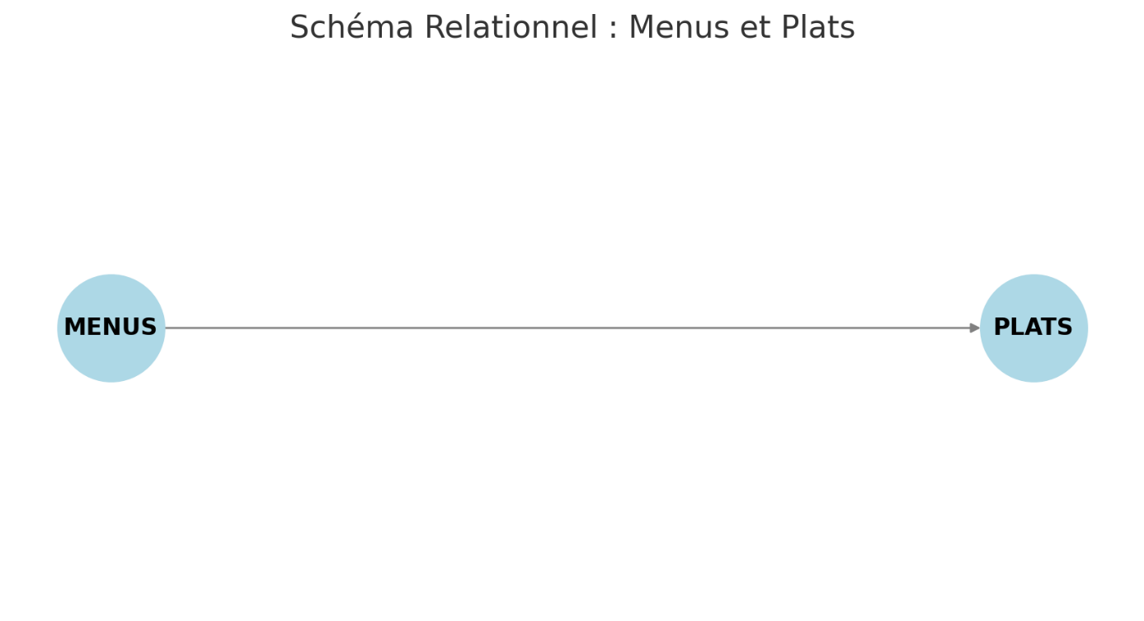

**MENUS (menuPlatCode) → contient plusieurs PLATS (menuPlatCode = platCode).**

**PLATS ( platCode) → contient des détails sur les plats servis dans les menus.**s